第2课时 物质的检验 物质性质和变化的探究
学业要求 | 核心素养对接
1.学会Cl－、SO、CO、NH等离子检验的实验技能。  2．学会用焰色反应法、离子检验法设计简单实验方案。  3．利用化学实验探究某些常见物质的组成成分。 | 1.通过对“物质检验”的学习增强科学探究水平。  2．能从问题和假设出发，依据探究目的，设计探究方案，探究二氧化碳、铝的性质，探究催化剂、温度对双氧水分解速率的影响。
『知识梳理』
知识点一 物质的检验
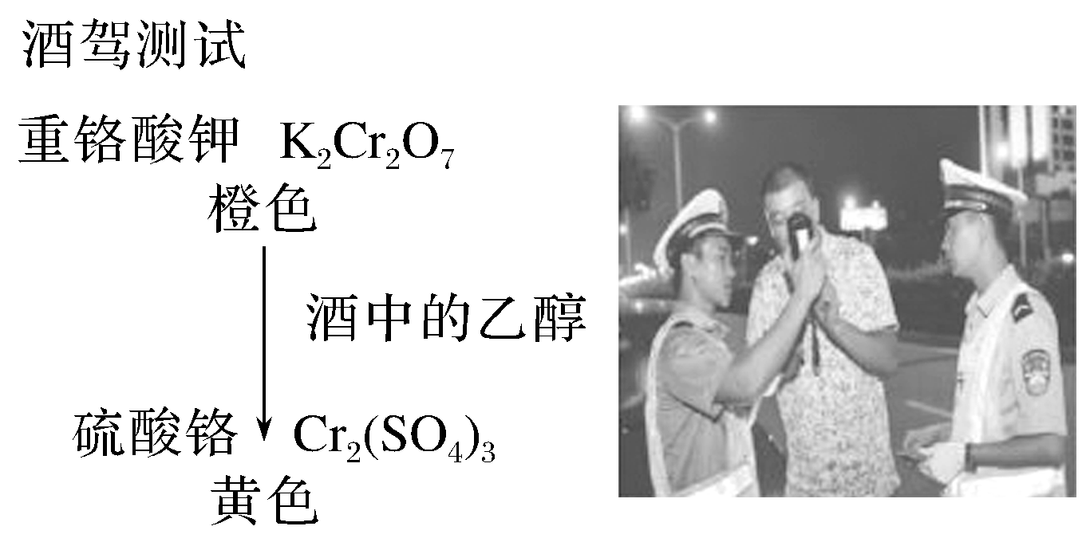
酒驾测试是通过试剂颜色变化来测定呼气中酒精的含量，高一化学中常见离子如何检验？回答下列知识点：
1．NH的检验：取一支试管，加入2 mL NH₄Cl溶液，再加入2 mL NaOH溶液，加热试管，将湿润的红色石蕊试纸靠近试管口：
(1)观察到的试纸颜色变化是湿润的红色石蕊试纸变蓝。
(2)反应的化学方程式是NH₄Cl＋NaOH=====NaCl＋NH₃↑＋H₂O。
(3)实验结论是铵盐中的NH与碱反应有NH₃产生。
(4)检验方法：取少量待测液，加入NaOH溶液，加热，若产生使湿润的红色石蕊试纸变蓝的气体，则原溶液中含有NH。
[微自测]
1．检验铵盐的方法是将待检物取出少量放入试管中，然后( )
A．加热，将红色石蕊试纸放在试管口检验
B．加水溶解，用红色石蕊试纸检验溶液的酸碱性
C．加入碱溶液，加热，再滴入酚酞试液
D．加入苛性钠溶液，加热，将湿润的红色石蕊试纸放在试管口检验
解析 检验铵盐的方法是利用了铵盐与碱共热反应生成氨气及氨气的性质，把NaOH溶液加到某物质的固体或溶液里，加热后产生的气体能使湿润的红色石蕊试纸变蓝，就可以判断该物质是铵盐，D项正确。
答案 D
2．Cl－的检验：取一支试管，加入少量KCl溶液，再滴加几滴AgNO₃溶液和稀硝酸
(1)现象是生成白色沉淀。
(2)反应的化学方程式为KCl＋AgNO₃===AgCl↓＋KNO₃。
(3)实验结论：氯化银是难溶于稀硝酸的白色沉淀。
(4)检验方法：取少量待测液，加入AgNO₃溶液，产生白色沉淀，加入稀硝酸，沉淀不溶解，则原溶液中含有Cl－。
[微自测]
2．检验Cl－时为什么要加入稀HNO_{3?}
答案 排除CO的干扰，因为Ag₂CO₃也是不溶于水的白色沉淀，但可溶于稀HNO₃。
3．SO的检验：取一支试管，加入少量K₂SO₄溶液，再滴加几滴BaCl₂溶液和稀盐酸
(1)现象是：生成白色沉淀。
(2)反应的化学方程式为K₂SO₄＋BaCl₂===BaSO₄↓＋2KCl。
(3)实验结论：硫酸钡是难溶于稀盐酸的白色沉淀。
(4)检验方法：取少量待测液，先加入过量稀盐酸，无明显现象，再滴加BaCl₂溶液，若产生白色沉淀，则原溶液中含有SO。
[微自测]
3．某溶液中可能含有的阴离子有SO、CO、Cl－等。为了检验其中是否含有SO，除BaCl₂溶液外，还需要的溶液是( )
A．硫酸 B．盐酸
C．NaOH溶液 D．NaNO₃溶液
解析 检验SO时，应先用盐酸酸化，若无明显现象，再用BaCl₂溶液检验。
答案 B
知识点二 焰色反应
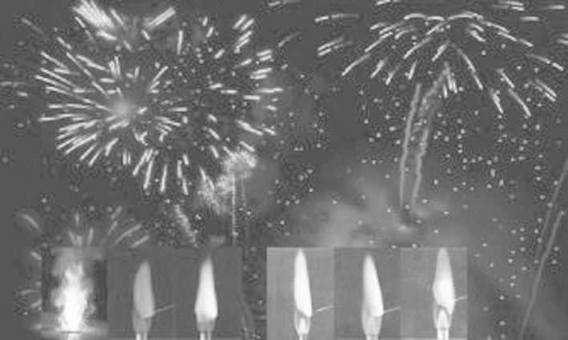
火焰中产生的五颜六色跟焰色反应有关，回答下列知识点：
1．焰色反应：很多金属或它们的化合物在灼烧时的火焰都会呈现特殊颜色。
2．实验操作
(1)“烧”：将铂丝(或光洁无锈的铁丝)放在酒精灯外焰灼烧至与火焰原来颜色一致时为止。
(2)“蘸”：用铂丝蘸取试样。
(3)“烧”：在外焰上灼烧，观察火焰颜色；观察钾的火焰颜色时，要透过蓝色钴玻璃。
(4)“洗”：用稀盐酸洗净铂丝，并在外焰灼烧至与火焰原来颜色一致时，再检验下一个试样。
3．几种金属的焰色：钠：黄色；钾：紫色(透过蓝色钴玻璃)等。
[微自测]
4．下列叙述中正确的是( )
A．某无色溶液的焰色反应呈黄色，则该溶液中含有Na＋，可能含有K＋
B．每次焰色反应实验前和完毕后，均要用稀盐酸或稀硫酸洗净铂丝
C．氢气在导管口点燃，火焰呈淡蓝色，这是H₂的焰色反应
D．若实验室里没有铂丝，可直接用玻璃棒蘸取试样进行焰色反应
解析 某溶液的焰色反应呈黄色，则说明含有Na＋，而K＋呈现的紫色可能被黄色所掩盖，故还可能含有K＋，A项正确；H₂SO₄是难挥发性酸，不能用来洗涤铂丝，B项错；C项的淡蓝色是H₂燃烧产生的，不是焰色反应；玻璃中含有Na＋，其焰色反应呈黄色，因此不能用玻璃棒蘸取试样进行焰色反应。
答案 A
知识点三 物质性质和变化的探究
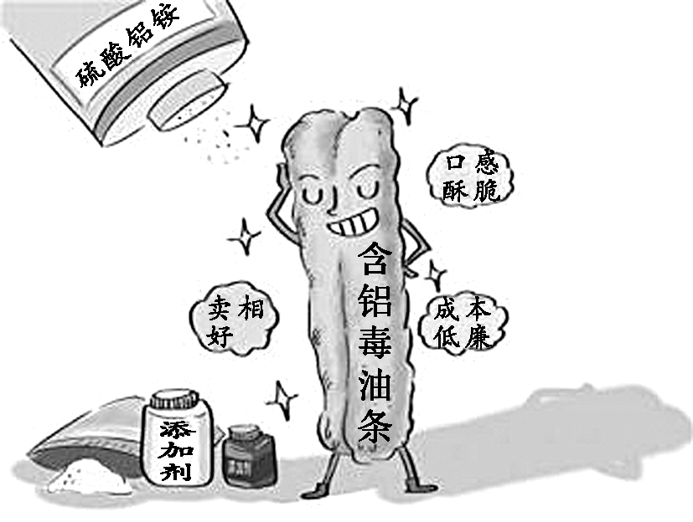
硫酸铝铵主要用作面制食品的快速疏松剂，是一种常用的食品添加剂，由于硫酸铝铵含有铝离子，所以过量摄入会影响人体对铁、钙等成分的吸收，导致骨质疏松、贫血，甚至影响神经细胞的发育。那么铝单质有什么性质？回答下列知识点：
1．铝的性质实验
(1)铝与氧气常温下的反应：在常温下能很快被氧化，形成致密的氧化膜，具有一定的抗腐蚀性。所以打磨后的铝片有金属光泽。
(2)铝与氧气加热条件下的反应

实验  操作 | 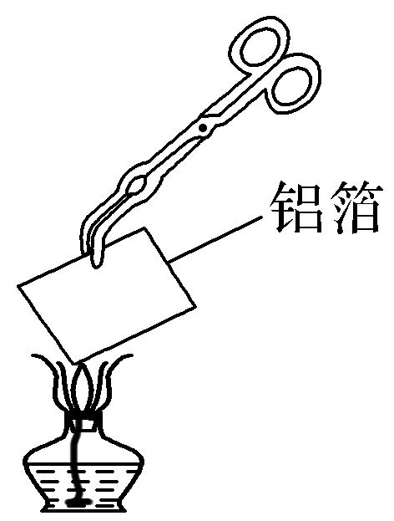 | 用坩埚钳夹住一小块铝箔在酒精灯上加热至熔化，轻轻晃动，仔细观察
实验  操作 |  | 再取一小块铝箔，用砂纸仔细打磨(或在酸中处理后，用水洗净)，除去表面的保护膜，再加热至熔化
实验现象 | 两块铝箔都熔化，失去金属光泽，熔化的铝不滴落
结论 | 化学方程式：4Al＋3O₂=====2Al₂O₃
2.铝与盐酸、NaOH溶液的反应
实验操作 | 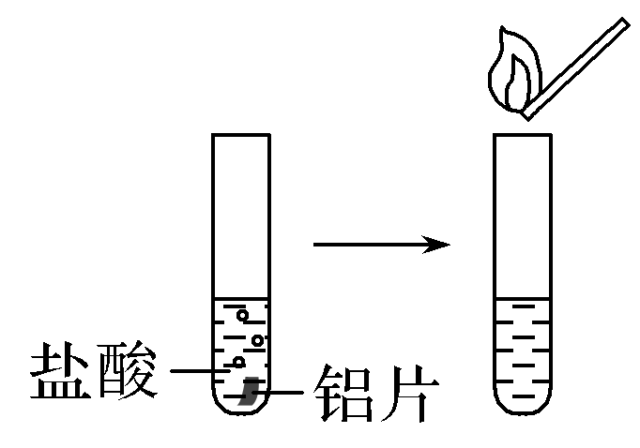 | 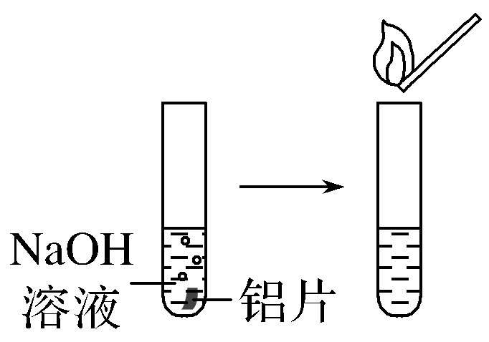
实验现象 | 试管中有气泡产生，铝片溶解；点燃的木条放在试管口时发出爆鸣声 | 试管中有气泡产生，铝片溶解；点燃的木条放在试管口时发出爆鸣声
有关化学  方程式 | 化学方程式：2Al＋6HCl===2AlCl₃＋3H₂↑ | 化学方程式：2Al＋2NaOH＋2H₂O===2NaAlO₂＋3H₂↑
3.影响双氧水分解快慢的因素
(1)催化剂对化学反应快慢影响的探究
实验操作 | 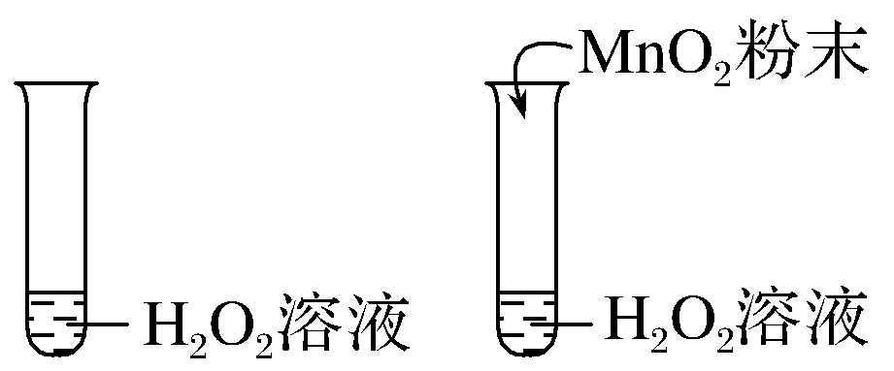
实验现象 | 加入MnO₂前有少量气泡出现，加入MnO₂后产生大量气泡
实验结论 | MnO₂可以使H₂O₂分解的速率加快
(2)温度对化学反应快慢影响的探究
实验操作 | 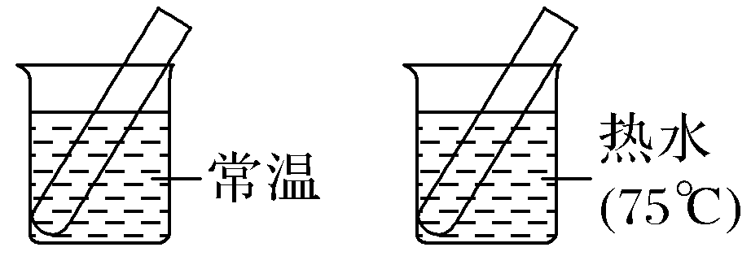  试管中均为2～3 mL 15% H₂O₂溶液
实验现象 | 常温下产生气泡慢，加热产生气泡加快
实验结论 | 对于反应2H₂O₂=====2H₂O＋O₂↑来说，温度越高，H₂O₂的分解越快，反应越快
[微自测]
5．判断正误，正确的打“√”，错误的打“×”。
(1)铝既可以与盐酸反应，又可以与氢氧化钠溶液反应。( )
(2)温度越高，双氧水分解越慢。( )
答案 (1)√ (2)×
探究一 常见离子的检验

[探究素材]
根据离子性质不同而在实验中所表现出的现象不同，可把检验离子的方法归纳为三种类型：①生成沉淀；②生成气体；③显现特殊颜色。
 | 离子 | 试剂 | 现象 | 注意
沉淀法 | Cl－ | AgNO₃溶液  和稀HNO₃ | AgCl白  色沉淀
沉淀法 | SO | 稀盐酸和  BaCl₂溶液 | 白色沉淀 | 先用稀盐酸酸化无明显现象再加氯化钡
气体法 | NH | 浓NaOH溶液和湿润的红色石蕊试纸 | 产生有刺激性气味的气体，且气体能使湿润的红色石蕊试纸变蓝 | 要加热
气体法 | CO | 稀盐酸和石灰水 | 石灰水变浑浊 | SO、HSO、HCO有干扰
显色法 | I－ | 氯水(少量)，CCl₄ | 下层为紫色
显色法 | Na＋、K＋ | Pt(Fe)丝和稀盐酸 | 火焰分别呈黄色、紫色 | K＋要透过蓝色钴玻璃片观察焰色
[探究题目]
1．下列离子检验的方法正确的是( )
A．向某溶液中加硝酸银溶液生成白色沉淀，说明原溶液中有Cl－
B．向某溶液中加BaCl₂溶液生成白色沉淀，说明原溶液中有SO
C．向某溶液中加NaOH溶液生成蓝色沉淀，说明原溶液中有Cu^{2＋}
D．向某溶液中加稀硫酸生成白色沉淀，说明原溶液中有CO
解析 与硝酸银溶液反应生成白色沉淀的离子有Cl－、CO、SO等；与BaCl₂溶液反应生成白色沉淀的离子有SO、Ag＋、CO等；与NaOH溶液反应生成蓝色沉淀的离子只有Cu^{2＋}；溶液中若有CO，加入足量稀硫酸会生成无色气体，不会生成白色沉淀。
答案 C

[探究素材]
焰色反应的注意事项
(1)不是所有的金属都可呈现焰色反应，金属单质与它的化合物的焰色反应相同。
(2)焰色反应是物理过程，是元素的特性。
(3)观察钾的焰色时，要透过蓝色钴玻璃去观察，这样可以滤去黄光，避免其中含钠杂质所造成的黄色干扰。
[探究题目]
2．下列说法正确的是( )
A．焰色反应时火焰呈黄色，说明该物质中含有钠元素
B．某物质的焰色不显紫色，说明该物质中肯定没有钾元素
C．焰色反应不能用于物质的鉴别
D．做焰色反应的金属丝可以用铜丝、光洁无锈的铁丝
解析 含有金属元素钠的单质或化合物焰色反应的焰色为黄色，A项正确；含有金属元素钾的单质或化合物焰色反应的焰色为紫色(必须透过蓝色的钴玻璃观察)，B项错误；焰色反应能用于物质的鉴别，比如鉴别钠盐和钾盐，C项错误；做焰色反应的金属丝可以铂丝、光洁无锈的铁丝，但不可以用铜丝，铜灼烧火焰为绿色，会干扰所测金属元素的颜色，D项错误。
答案 A
探究二 常见物质的检验与探究

[探究素材]
1．物质检验的基本要求
(1)反应要有明显的现象，如颜色变化、沉淀的生成或溶解、气体的生成等。
(2)试剂易得，用量要少；方法易行，操作简单，反应条件容易达到。
(3)排除干扰物的影响：需要检验的物质中如果有干扰物存在，则需要选择试剂对干扰物进行排除；要注意多次加入不同的鉴别试剂进行检验时，应及时排除前次加入试剂可能引入的干扰物质。
如检验Cl－时，CO能与Ag＋结合，生成沉淀，故应加稀硝酸除去。
如检验SO时，CO、SO均能与Ba^{2＋} 结合生成白色沉淀，故先加入稀盐酸排除上述两种离子存在的可能，但不能加入稀硝酸，因硝酸能将SO氧化成SO。
2．物质检验的基本步骤
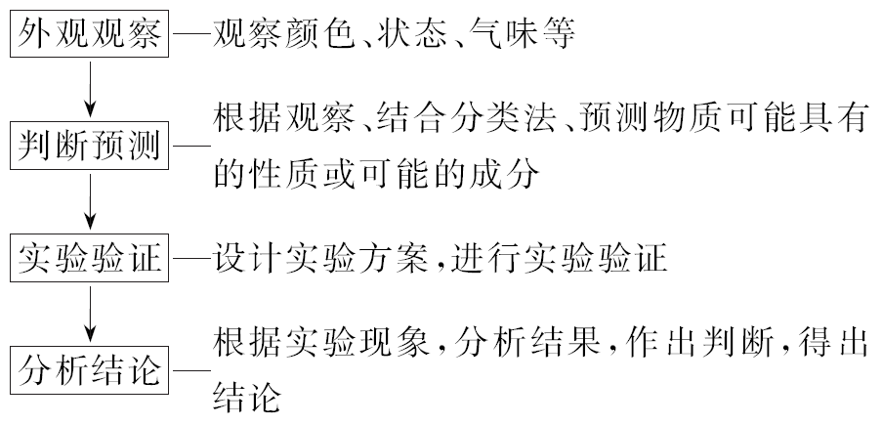
注意：
物质检验时，应按照取样→操作→现象→结论的顺序进行描述，具体如下：
(1)“先取样，后操作”，若试样是固体，一般先配成溶液再检验。
(2)“取少量溶液分别加入几支试管中”，不得在原试剂瓶中进行检验。
(3)“先现象，后结论”，如向BaCl₂溶液中加入稀H₂SO₄时，现象是“有白色沉淀生成”，不能说成“有白色的BaSO₄沉淀生成”。
[探究题目]
3．有一白色固体混合物，可能含有的阴、阳离子分别是：

阳离子 | K＋ Ba^{2＋} Ag＋ Mg^{2＋} NH Na＋
阴离子 | SO SO CO
为了鉴定其中的离子，现进行如下实验，根据实验现象，填写下列表格：
(1)取该粉末，加水后得到无色溶液，且未嗅到气味；用pH试纸测得溶液的pH为12。
排除的离子 | 排除的依据
(2)向溶液中滴加盐酸溶液有无色无味气体逸出。
肯定存在的离子 | 判断依据

排除的离子 | 排除的依据
(3)尚待检验的离子及其检验方法
尚待检验的离子 | 检验方法
解析 (1)因为溶液的pH为12，即溶液呈碱性，且未嗅到刺激性气味，故不存在NH，又因为加水后得到的是无色透明溶液，说明没有沉淀生成，故不存在Ba^{2＋}、Ag＋、Mg^{2＋}。
(2)向溶液中滴加盐酸溶液，有无色无味气体逸出，说明存在CO，且没有SO。
(3)经过上述两个实验，还没确定的离子有K＋、Na＋、SO。其中K＋、Na＋用焰色反应检验，若火焰呈黄色，则说明有Na＋，透过蓝色钴玻璃观察火焰呈紫色，则说明含有K＋；向溶液中加入盐酸酸化后再加入BaCl₂溶液，观察是否有白色沉淀生成，以判断是否含有SO。
答案 (1)
排除的离子 | 排除的依据
NH、Ba^{2＋}、  Ag＋、Mg^{2＋} | 由于溶液呈碱性，未嗅到刺激性气味且碱性溶液中无沉淀生成
(2)
肯定存在的离子 | 判断依据
CO | 加酸后有无色无味气体逸出

排除的离子 | 排除的依据
SO | 酸化后逸出的气体没有刺激性气味
(3)
尚待检验的离子 | 检验方法
Na＋、K＋、SO | 通过焰色反应可检验Na＋、K＋是否存在，SO可用盐酸酸化后再加入BaCl₂溶液检验

[探究素材]
物质的检验——根据其目的和要求的不同，通常可分为：鉴定、鉴别和推断三类。
 | 不同点 | 相同点
鉴定 | 一定要根据物质的化学性质对其组成进行全面分析，对于离子化合物而言，不仅要检出阳离子，又要检出阴离子：如鉴定某一物质是否是硫酸钾 | 均要根据待检物质的特征反应，选用适当的试剂和方法，准确观察反应中颜色变化、沉淀的生成或溶解、气体的生成、焰色等现象加以判定
鉴别 | 对两种或两种以上物质进行区别的过程
推断 | 通过已知实验事实，根据物质的性质进行分析、推理，确认被检验是什么物质或什么物质可能存在，什么物质一定不存在的过程
[探究题目]
4．一包白色固体，可能含有CuSO₄、Na₂CO₃、NaCl、CaCl₂四种物质中的一种或几种，现进行如下实验：将此白色固体溶于水得到无色溶液，取上述溶液少许滴加盐酸有无色无味的气体产生，据此现象判断，原溶液中一定不含有的物质是________，一定含有的物质是________，可能含有的物质是________，若要进一步鉴定是否含有该物质的方法是______________________。
解析 白色固体溶于水得到无色溶液，说明原固体中肯定无CuSO₄，也说明Na₂CO₃和CaCl₂不能同时存在；所得溶液中滴加盐酸有无色无味的气体产生，说明一定有Na₂CO₃，则肯定无CaCl₂；而NaCl是否存在不能确定。
答案 CuSO₄、CaCl₂ Na₂CO₃ NaCl 另取少量溶液于试管中，加入AgNO₃溶液和稀硝酸，若有白色沉淀生成，说明有NaCl存在，否则无NaCl存在

[探究素材]
1．在通入CO₂的水中滴加几滴紫色石蕊试液，再加热，现象有哪些变化？反应原理是什么？
提示 CO₂与水反应生成H₂CO₃，则石蕊试液变红，加热后，H₂CO₃受热分解产生CO₂和水，则会产生气泡，且溶液颜色又恢复到紫色。
2．如何除去镁粉中混有少量的铝粉？
提示 由于Al与NaOH反应，而Mg不与NaOH反应，将混合物加入足量NaOH溶液中，充分反应后过滤，洗涤烘干即为纯镁粉。
3．双氧水中加入二氧化锰，为什么能迅速产生气体？
提示 MnO₂在H₂O₂的分解反应中起催化剂作用，故加入MnO₂能加快H₂O₂的分解速率。
【总结】
物质变化往往受到多个因素的影响，在研究化学反应与外界因素之间的关系时，对影响物质变化规律的因素或条件加以人为控制，使其他几个因素不变，集中研究其中一个因素的变化所产生的影响，有利于在研究过程中，迅速寻找到物质变化的规律。
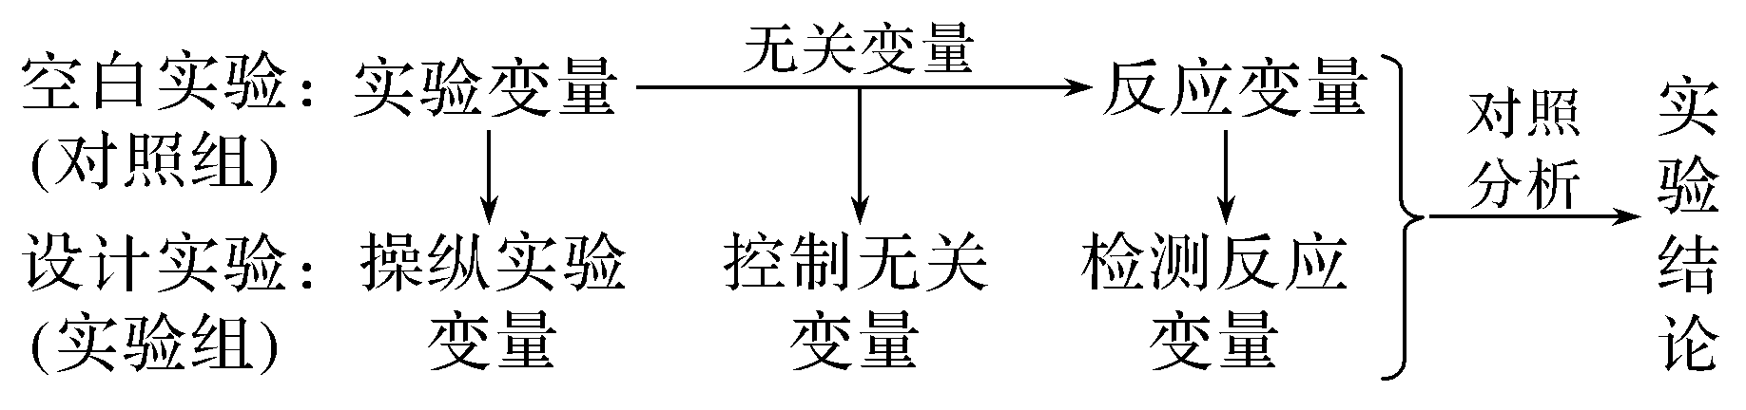
[探究题目]
5．某实验小组以H₂O₂分解为例，研究浓度、催化剂、温度对反应快慢的影响。按照如下方案完成实验。
 | 反应物 | 催化剂 | 温度
① | 10 mL 10% H₂O₂溶液 | 无 | 25 ℃
② | 10 mL 20% H₂O₂溶液 | 无 | 25 ℃
③ | 10 mL 20% H₂O₂溶液 | 无 | 40 ℃
④ | 10 mL 20% H₂O₂溶液 | 1～2滴0.1 mol·  L^{－1} FeCl₃溶液 | 40 ℃
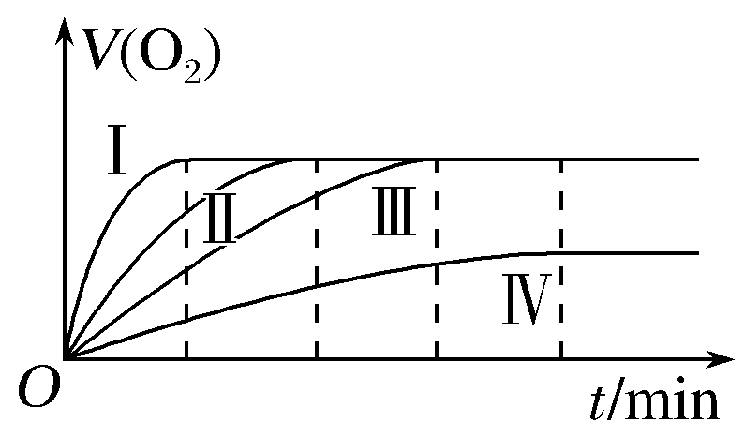
通过实验得到氧气的体积与时间的关系如图所示。
回答下列问题：
(1)代表实验①的图示是________。
(2)对比实验③和④的目的是____________________________。
(3)通过上面对比实验，所得出的实验结论是_______________________。
解析 (1)反应温度越高，使用合适的催化剂，反应物浓度越大，反应越快，实验①中双氧水浓度最小，没有使用催化剂，温度为25 ℃，则在实验①～④中反应速率最小，图中斜率越大，反应速率越快，并且①中产生O₂是②、③、④的一半，则代表实验①的为Ⅳ。
(2)实验③、④中，反应物浓度、反应温度相同，而实验④使用了催化剂，所以对比实验③和④的目的是研究催化剂对反应快慢的影响。
(3)根据实验①、②可知，增大反应物浓度，反应加快；根据实验②、③可知，升高反应温度，反应加快；根据实验③、④可知，使用合适的催化剂，反应加快；通过对比实验，得出的实验结论是其他条件不变，增大反应物浓度或升高温度或加入合适的催化剂，化学反应速率加快。
答案 (1)Ⅳ (2)研究催化剂对反应快慢的影响
(3)其他条件不变，增大反应物浓度或升高温度或加入合适的催化剂，化学反应速率加快
1．做焰色反应实验用的铂丝，每实验一种样品后都必须( )
A．用水洗涤2～3次后再使用
B．用盐酸洗涤后，经蒸馏水冲洗，方可使用
C．用滤纸擦干后才可使用
D．用盐酸洗涤后，再在火焰上灼烧到没有颜色，才可使用
解析 要保证铂丝纯净，需要用稀盐酸清洗。
答案 D
2．将一定量Cl₂通入足量的水中，发生反应Cl₂＋H₂O===HClO＋HCl。能说明该反应的产物中可能含有Cl－的是( )
A．氯水具有漂白作用
B．氯水可以与FeSO₄溶液反应
C．氯水具有杀菌消毒作用
D．氯水可以与AgNO₃溶液反应
解析 氯水可与AgNO₃溶液反应生成白色沉淀，能说明该反应的产物可能含有Cl－。
答案 D
3．下列检验离子的方法及现象描述，正确的是( )
A．检验SO：加入BaCl₂溶液出现白色沉淀，再加足量稀盐酸沉淀不溶解
B．检验Cl－：确定溶液中无SO后，再加入AgNO₃溶液出现白色沉淀
C．检验Na＋：将干净的铂丝蘸取少量溶液在酒精灯上灼烧，观察火焰呈浅紫色
D．检验NH：滴入NaOH溶液后，加热，用湿润红色石蕊试纸检验，发现试纸变蓝
解析 A．应先加稀盐酸排除干扰，再加入BaCl₂出现白色沉淀，故A错误；B.应该先加稀硝酸排除干扰，故B错误；C.Na＋的焰色反应为黄色，故C错误。
答案 D
4．在未知液中加入AgNO₃溶液有白色沉淀生成，加入稀硝酸后，沉淀部分溶解，有无色无味的气体生成，将气体通入澄清石灰水，石灰水变浑浊，由此判断未知液中含有( )
A．Cl－、SO B．Cl－、NO
C．Cl－、CO D．Cl－、OH－
解析 能使澄清石灰水变浑浊的无色无味气体应是CO₂，又因为加入稀HNO₃后沉淀部分溶解，故原溶液中除含有CO外，还有Cl－。
答案 C
5．为了探究温度对化学反应快慢的影响，下列实验方案可行的是( )
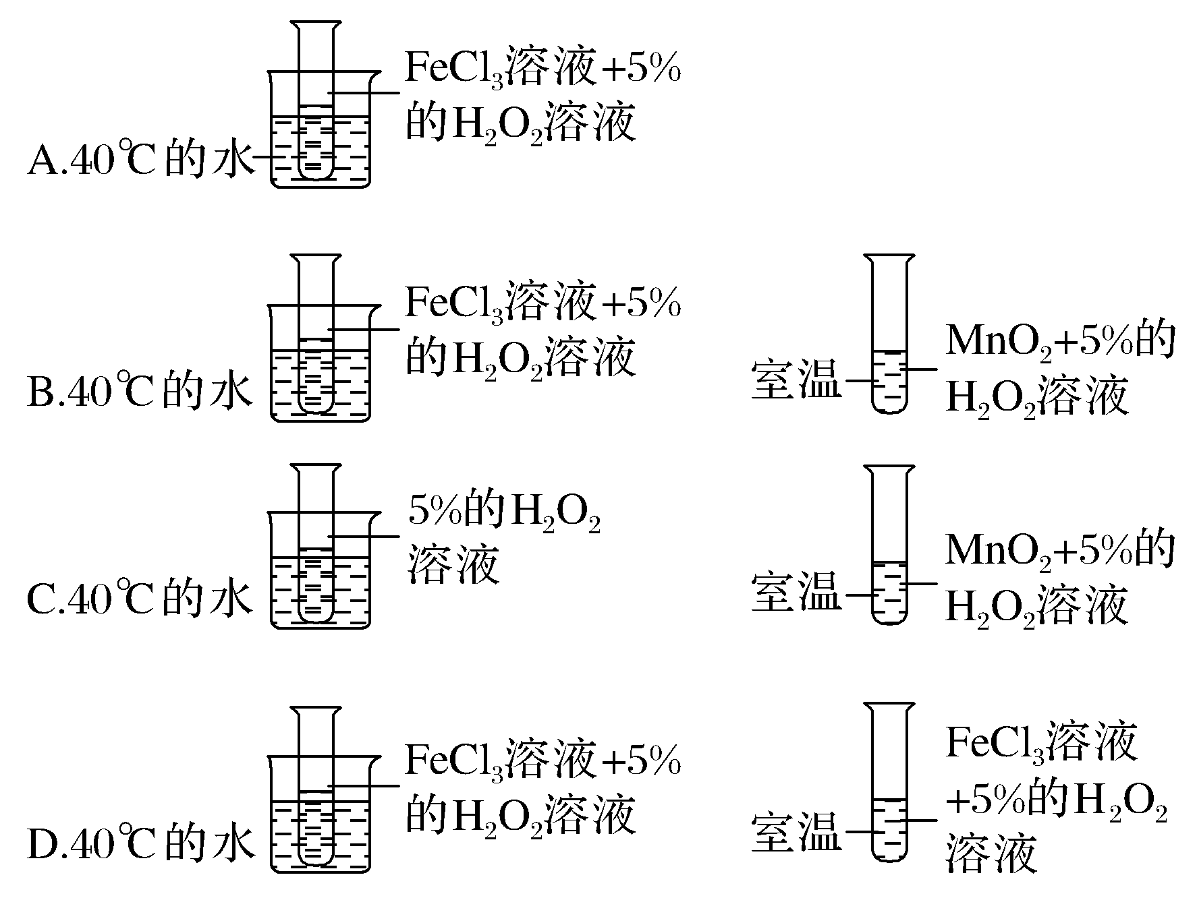
解析 探究温度对化学反应速率的影响，要求在催化剂相同，H₂O₂浓度相同，而温度不同的条件下做对比实验，通过产生气泡的快慢来体现温度对化学反应速率的影响。
答案 D
6．现有A、B、C、D四种化合物，透过蓝色钴玻璃观察其焰色反应现象时发现火焰均为紫色，A、B、C和盐酸反应后，均可得到D；将固体C加热可制得A；若在A的溶液中通入一种无色无味气体，又可制得C；B与C的溶液混合可制得A。
(1)推断A是________(填化学式，下同)，B是________，C是________，D是________。
(2)写出B＋C→A的化学方程式：________________________。
解析 根据焰色反应现象可知四种化合物均含有钾元素；A、B、C都和盐酸反应并生成D，推知它们可能是KOH、K₂O、K₂CO₃、KHCO₃等，D为KCl。由A、B、C之间的转化关系可推知，A为K₂CO₃，B为KOH，C为KHCO₃。
答案 (1)K₂CO₃ KOH KHCO₃ KCl
(2)KHCO₃＋KOH===K₂CO₃＋H₂O
课时作业
基 础 巩 固
1．下列对焰色反应实验操作注意事项的说明，正确的是( )
①钾的火焰颜色要透过蓝色钴玻璃观察
②先将铂丝灼烧到与原来火焰的颜色相同，再蘸取被检验的物质
③每次实验后，要将铂丝用盐酸洗净
④实验时最好选择本身颜色较浅的火焰
⑤没有铂丝时，也可以用光洁无锈的铁丝代替
A．仅有③不正确 B．仅有④不正确
C．仅有⑤不正确 D．全对
解析 观察钾的焰色时必须使用蓝色的钴玻璃滤去黄光，排除干扰；实验前必须用稀盐酸洗净铂丝，并且在酒精喷灯上灼烧至无色，防止杂质的焰色反应对实验产生干扰；火焰本身的颜色浅，便于对金属焰色的观察；铂丝、铁丝本身没有焰色，可用于蘸取试样完成实验。
答案 D
2．可以肯定溶液中大量存在CO的实验事实是( )
A．加入硝酸银溶液时有白色沉淀
B．加入盐酸时有无色无味气体产生
C．加入氯化钙溶液时，有白色沉淀生成，再加稀盐酸时，白色沉淀溶解，产生可使澄清石灰水变浑浊的无色无味气体
D．加入氢氧化钡溶液时，有白色沉淀生成，再加稀盐酸时，白色沉淀溶解，产生可使澄清石灰水变浑浊的无色无味气体
解析 CO的检验要考虑到干扰离子：SO、HCO等，如D中有HCO也会有类似的现象。
答案 C
3．某溶液中只可能含有下列离子中的几种：Na＋、NH、SO、CO、NO、Cl－(不考虑溶液中少量的H＋和OH－)，取200 mL该溶液，分为两等份进行下列实验：
(1)第一份加入足量的烧碱并加热，产生的气体在标准状况下为224 mL；
(2)第二份先加入足量的盐酸，无明显现象，再加入足量的BaCl₂溶液，得固体2.33 g。
(3)在(2)的滤液中滴入AgNO₃，产生白色沉淀，加稀硝酸，沉淀不溶解。
下列说法正确的是( )
A．该溶液中可能含Na＋
B．该溶液中肯定含有NH、SO、Cl－
C．该溶液中一定不含NO、CO
D．该溶液中一定含有Na＋
解析 由上述分析可知，含0.01 mol NH，含0.01 mol SO，不能确定是否含Cl－，一定不含CO，由电荷守恒可知，0.01 mol＜0.01 mol×2，则还一定含阳离子Na＋，A.该溶液中一定含有Na＋，错误；B.该溶液中肯定含有NH、SO、Na＋，错误；C.该溶液中一定不含CO，不能确定是否含NO，错误；D.由上述分析可知，该溶液中一定含有Na＋，正确。
答案 D
4．用简便的方法鉴别硫酸铜、碳酸钠、氧化镁三种白色粉末，应选用的试剂是( )
A．稀盐酸 B．紫色石蕊溶液
C．水 D．氢氧化钠溶液
解析 硫酸铜水溶液是蓝色的，碳酸钠溶于水无现象，氧化镁不溶于水。
答案 C
5．下列说法正确的是( )
A．向某溶液中滴加硝酸酸化的Ba(NO₃)₂溶液，有白色沉淀生成，该溶液一定含有SO
B．向某溶液中滴加盐酸，产生无色无味的气体，将该气体通入澄清石灰水中，产生白色沉淀，则该溶液中一定有CO
C．向某溶液中滴加NaOH溶液并加热，产生使湿润的红色石蕊试纸变蓝的气体，则该溶液中一定有NH
D．向某溶液中滴加AgNO₃溶液，生成白色沉淀，加稀盐酸沉淀不消失，则该溶液中一定有Cl－
解析 向某溶液中滴加硝酸酸化的Ba(NO₃)₂溶液，有白色沉淀生成，则该溶液也可能含有SO或HSO，A错误；向某溶液中滴加盐酸，产生无色无味的气体，将该气体通入澄清石灰水中产生白色沉淀，则该气体是二氧化碳，因此该溶液也可能含有HCO，B错误；向某溶液中滴加NaOH溶液并加热，产生使湿润的红色石蕊试纸变蓝的气体，该气体是氨气，则该溶液中一定有NH，C正确；向某溶液中滴加AgNO₃溶液，生成白色沉淀，再加稀盐酸沉淀不消失，由于引入了Cl－，故原溶液中不一定有Cl－，应该选用硝酸检验沉淀是否消失，D错误。
答案 C
6．为了检验某固体物质中是否含有NH，你认为下列试纸或试剂一定用不到的是( )
①蒸馏水 ②NaOH溶液 ③红色石蕊试纸 ④蓝色石蕊试纸 ⑤稀盐酸
A．①⑤ B．④⑤
C．①③ D．①④⑤
解析 NH检验一般是取少量样品与碱液混合于试管中，加热，将用蒸馏水润湿的红色石蕊试纸靠近试管口，看试纸是否变蓝；也可将蘸有浓盐酸的玻璃棒靠近试管口，看是否有白烟生成。因此④、⑤一定用不到。
答案 B
7．某气体可能含有N₂、HCl和CO中的一种或几种，将其依次通过足量的NaHCO₃溶液和灼热的CuO，气体体积都没有变化；再通过足量的碱石灰，气体体积减小，但气体还有剩余。以下对该气体的组分判断正确的是( )
A．一定没有N₂，CO和HCl中至少有一种
B．一定有N₂、HCl和CO
C．一定有N₂，CO和HCl中至少有一种
D．一定有N₂和HCl，没有CO
解析 通入足量NaHCO₃溶液和灼热CuO，气体体积都没有变化，不能得出任何结论，因HCl与NaHCO₃反应、CO与CuO反应都会生成等体积的CO₂；通过碱石灰，气体体积减小，则反应后的气体中必含CO₂，即HCl和CO至少含一种，又体积减小并没有完全吸收，说明其中必含N₂。
答案 C
8．有4瓶常用溶液：①BaCl₂溶液，②NaCl溶液，③Na₂SO₄溶液，④CuSO₄溶液。不用其他试剂，可通过实验方法将它们一一鉴别开来，鉴别出来的先后顺序可能是( )
A．①④③② B．①④②③
C．①③④② D．④①②③
解析 此类问题的一般方法是：先根据待鉴别的溶液颜色确定出一种溶液，由已确定的溶液作试剂，再去进一步鉴别其他物质。由于④CuSO₄溶液呈蓝色，故可最先通过观察得出，用CuSO₄溶液作试剂，分别加到其他三种物质中，只有氯化钡生成白色沉淀，故第二个鉴别出的是①BaCl₂溶液，然后再用BaCl₂溶液作试剂，可鉴别出③Na₂SO₄溶液和②NaCl溶液，故其检出顺序为：④①③②或④①②③。选D。
答案 D
9．某同学想用实验证明硫酸铜溶液显蓝色与SO无关，进行下列实验无意义的是( )
A．观察硫酸钠溶液没有颜色
B．向硫酸铜溶液中滴加适量的氯化钡溶液，振荡后静置，溶液蓝色未消失
C．向硫酸铜溶液中滴加适量的氢氧化钠溶液，振荡后静置，溶液蓝色消失
D．加水稀释硫酸铜溶液，溶液蓝色变浅
解析 A做对比实验，B生成硫酸钡沉淀，蓝色没消失可以说明，C形成氢氧化铜沉淀可以说明。D不可以说明。
答案 D
10．有A、B、C、D四种可溶性盐，其阳离子可能是Ba^{2＋}、Ag＋、Na＋、Cu^{2＋}中的某一种，阴离子可能是NO、Cl－、SO、CO中的某一种，每种离子只存在于一种物质中，不能重复出现。
(1)若把四种盐分别溶解于盛有蒸馏水的四支试管中，可见到A溶液呈蓝色。
(2)若向(1)的四支试管中分别加入盐酸，则B溶液中有白色沉淀产生，C溶液中有无色无味气体产生。
根据以上实验可推知四种盐的化学式分别是：
A________，B________，C________，D________。
解析 由(1)可知，A是Cu^{2＋}盐，由(2)可知，B溶液中有Ag＋，B只能是AgNO₃，C溶液中有气体产生，C是碳酸盐，CO只能与四种阳离子中的Na＋共存，而Cu^{2＋}只能与Cl－或SO共存，但Ba^{2＋}不能与SO共存，由此可知四种物质的化学式。
答案 (2)CuSO₄ AgNO₃ Na₂CO₃ BaCl₂
11．有一包白色固体，可能含有CaCO₃、Na₂SO₄、KNO₃、CuSO₄、BaCl₂五种物质中的一种或几种。现进行如下实验：
①取少量固体粉末，加入盛有足量水的烧杯中，底部有白色沉淀，上层为无色清液。
②继续加入足量稀硝酸，白色沉淀完全消失，并有气泡产生。
③取少量②中的溶液滴加Ba(NO₃)₂溶液，有白色沉淀生成，再加入稀硝酸，沉淀不溶解。
(1)根据上述实验现象判断：该白色固体中一定含有________(填化学式，下同)，一定不含有________，可能含有________。
(2)若要检验未确定的物质是否存在，请说明如何操作(包含现象和结论)：___________________________。
解析 ①中烧杯底部有白色沉淀，②中沉淀能完全溶于稀硝酸，说明白色固体中含有CaCO₃；①中“上层为无色清液”说明该白色固体中没有CuSO₄；③中有白色沉淀生成，说明②中的溶液含有SO，则该白色固体中含有Na₂SO₄；由于Na₂SO₄能和BaCl₂反应生成难溶于稀硝酸的白色沉淀，所以该白色固体中没有BaCl₂。实验过程无法确定该白色固体中是否含有KNO₃，需要通过焰色反应进行检验。
答案 (1)CaCO₃、Na₂SO₄ CuSO₄、BaCl₂ KNO₃
(2)取①中上层无色清液进行焰色反应，透过蓝色钴玻璃观察火焰颜色，若火焰为紫色则该白色固体中含有KNO₃，反之则不含KNO₃
能 力 提 升
12．某溶液中含有较大量的Cl－、CO、OH－三种阴离子，如果只取一次该溶液就能够分别将三种阴离子依次检验出来，下列实验操作顺序正确的是( )
①滴加Mg(NO₃)₂溶液 ②过滤 ③滴加AgNO₃溶液
④滴加Ba(NO₃)₂溶液
A．①②④②③ B．④②①②③
C．①②③②④ D．④②③②①
解析 根据三种离子的特性和逐一沉淀的思想，不能先滴加AgNO₃，因AgNO₃能沉淀三种离子，也不能先滴加Mg(NO₃)₂，因Mg(NO₃)₂能沉淀CO、OH－，所以先用Ba(NO₃)₂沉淀CO、过滤后用Mg(NO₃)₂沉淀OH－，再过滤，最后用AgNO₃沉淀Cl－。
答案 B
13．有5瓶白色固体试剂，分别是氯化钡、氢氧化钠、无水硫酸铜、碳酸钠、硫酸钠。现只提供蒸馏水，通过下面的实验步骤即可鉴别它们。请填写下列空白：
(1)各取适量固体试剂分别加入5支试管中，加入适量蒸馏水，振荡试管，观察到的现象是__________________________。
被检出的物质的化学式是_____________________。
(2)分别取未检出的溶液，往其中加入上述已检出的溶液，观察到的现象和相应的化学方程式是：
1支试管中有白色沉淀生成：________________________。
2支试管中有蓝色沉淀生成： __________________________。
被检出物质的化学式是______________________________。
(3)鉴别余下未检出物质的方法和观察到的现象是____________________。
解析 (1)5种固体均溶于水形成溶液，其中只有CuSO₄溶液是蓝色的，故先检出的物质是CuSO₄。
(2)剩余的四种物质的溶液加入CuSO₄溶液时，产生白色沉淀的是BaCl₂，产生蓝色沉淀的是NaOH和Na₂CO₃，无明显变化的是Na₂SO₄，故被检出的物质是BaCl₂和Na₂SO₄。
(3)向未检出的NaOH溶液和Na₂CO₃溶液中，加入已检出的BaCl₂溶液，产生白色沉淀的是Na₂CO₃溶液，无白色沉淀的是NaOH溶液。
答案 (1)5种固体全部溶解，4支试管中得到无色溶液，1支试管中得到蓝色溶液 CuSO₄
(2)CuSO₄＋BaCl₂===BaSO₄↓＋CuCl₂
CuSO₄＋2NaOH===Cu(OH)₂↓＋Na₂SO₄、
CuSO₄＋Na₂CO₃===CuCO₃↓＋Na₂SO₄
BaCl₂、Na₂SO₄
(3)分别取(2)中能产生蓝色沉淀的两种溶液，向其中加入已检出的BaCl₂溶液，有白色沉淀生成的是Na₂CO₃溶液，无沉淀生成的是NaOH溶液
14．实验室里需要纯净的氯化钠溶液，但手边只有混有硫酸钠的氯化钠。某学生设计了如下方案：
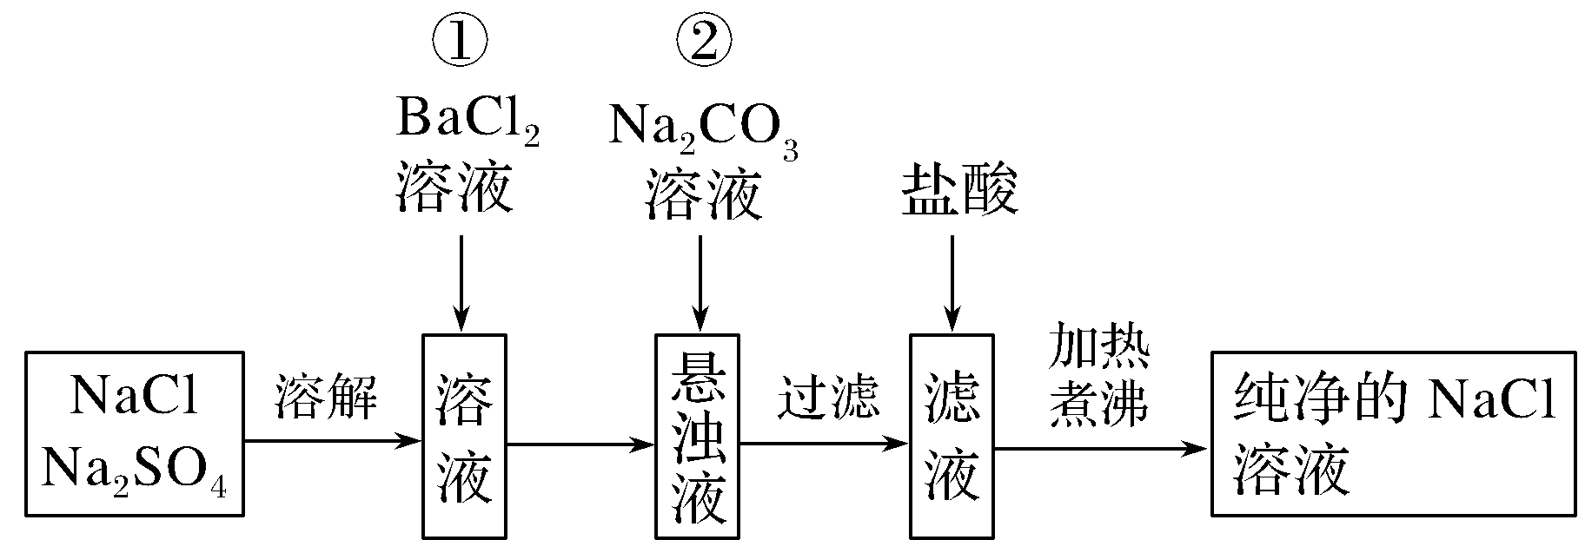
如果此方案正确，那么：
(1)操作①是否可改为加硝酸钡溶液？____________为什么？________________________。
(2)进行操作①后，如何判断SO已除尽，方法是____________________。
(3)操作②的目的是____________________________________________，
为什么不先过滤后再加碳酸钠溶液？理由是______________________。
解析 NaCl、Na₂SO₄均为易溶于水的物质，要得到纯净的氯化钠溶液，可向溶液中加入BaCl₂溶液，除去SO，但此过程中引入了Ba^{2＋}，故需在后续过程中把Ba^{2＋}除去，可加入Na₂CO₃，既除去了Ba^{2＋}，又不引入新的杂质。(1)其中操作①不能改为硝酸钡溶液，因硝酸盐均为易溶于水的物质，在后续过程中无法除去NO。(2)检验SO是否除尽可用以下方法：取滤液的上层清液加入BaCl₂溶液，若无沉淀生成说明SO已除尽。(3)BaSO₄、BaCO₃均为不溶于水的白色沉淀，可在这两种物质沉淀完全后进行一次过滤即可。
答案 (1)否 因为改用Ba(NO₃)₂会使溶液中引入新的杂质NO，以后操作中无法除去
(2)取上层清液加入BaCl₂溶液，若无沉淀生成，SO已除尽
(3)除去过量的Ba^{2＋} 上一步产生的BaSO₄沉淀对加碳酸钠溶液除去Ba^{2＋}无影响，故可以减少一次过滤操作

